**Full Stack Web Developer  
פרוייקט PHP + MySQL**

## כללי

בפרויקט זה עליכם לפתח שירות המאפשר ניהול תלמידים וקורסים עבור בית ספר.   
לשירות הרשאות שונות למנהלים וצוות מכירות.

יש לעשות שימוש ב OO MVC.

ניתן להשתמש ב frameworks כגון: codeigniter, laravel, symphony. במקרה זה יש לשלוח את כל ה framework בצורה מסודרת כך שיהיה צורך רק בהעתקת תיקיית הפרויקט.

בפרויקט יש ליישם את הטכנולוגיות הבאות:

* HTML + CSS
  + HTML5 Structure
  + Bootstrap design
* JavaScript
* PHP
  + MVC Structure
  + Routing
  + OO
  + Password encryption
  + File upload
* MySQL
  + Design & create schema
  + Queries

לפרויקט ניתן חודש וחצי ממפגש ההנחיה.  
תאריך הגשה אחרון: 7/4/2018.

## פירוט הפרויקט

להלן השחקנים והנתונים אותם יש לשמור:

Course: name, description, image

Student: name, phone, email, image

Administrator: Name, role, phone, image, email, hash

מנהלים והרשאות:

1. סוגי (roles) מנהלים במערכת: owner, manager, sales
2. יש רק משתמש אחד מסוג owner ואת פרטיו רק הוא יכול לשנות
3. משתמש מסוג manager יכול לבצע את כל הפעולות במערכת הקשורות בניהול תלמידים וקורסים. הוא יכול לצפות בכל פרטי ה manager האחרים (לא של ה owner) וכמובן של ה sales, לא יכול לשנות הrole שלו, לא יכול למחוק עצמו או manager אחרים, יכול לנהל sales ולייצר באופן מלא.
4. משתמש מסוג sales לא יראה את מסך ולינק administrator וכמובן לא יוכל לבצע שינויים בפרטי administrators. הוא יכול לשנות פרטי תלמידים כולל שיבוץ והסרה מקורס. הוא לא יכול לערוך פרטי קורס אלא רק לצפות בהם.

## פירוט מסכים

**1. עמוד כניסה למערכת:**

זהו המסך שיראה כל מי שמקליד את כתובת המערכת ולא ביצע כניסה.

יש לאמת את פרטי המשתמש באמצעות email וסיסמה. ברגע שהמשתמש מאומת יש לשלוח אותו לעמוד ראשי בית ספר. כמובן, כל משתמש יכול לבצע פעולות לפי הרשאותיו.

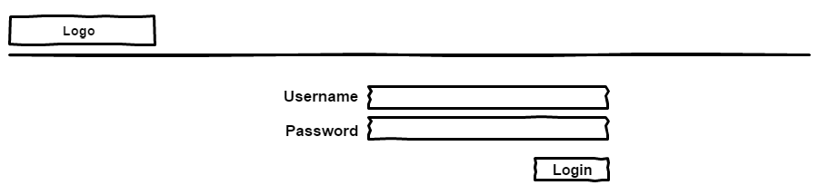

**2. ניווט עליון:**

בצד שמאל יוצגו הלוגו ולינקים לעמודי המערכת.

בצד ימין יוצגו שם ותפקיד המשתמש הרשום, תמונתו וכפתור יציאה מהמערכת.

לפי ההרשאות, משתמש מסוג sales לא יראה את הלינק למסך Administrators.



**3. עמוד ראשי בית ספר:**

ניתן להגיע למסך זה ע"י לחיצה על הלינק school מהניווט העליון, הוא יוצג בכניסה למערכת.  
במסך זה יוצגו משמאל רשימות הקורסים והתלמידים.

בכניסה לעמוד יוצגו ב main container סה"כ מספר התלמידים ומספר הקורסים במערכת.

בלחיצה על [+] ליד הכותרת Courses, main container יציג מסך הוספת קורס.  
בלחיצה על קורס, main container יציג את פרטי הקורס.  
בלחיצה על [+] ליד הכותרת Students, main container יציג מסך הוספת תלמיד.  
בלחיצה על תלמיד, main container יציג את פרטי התלמיד.

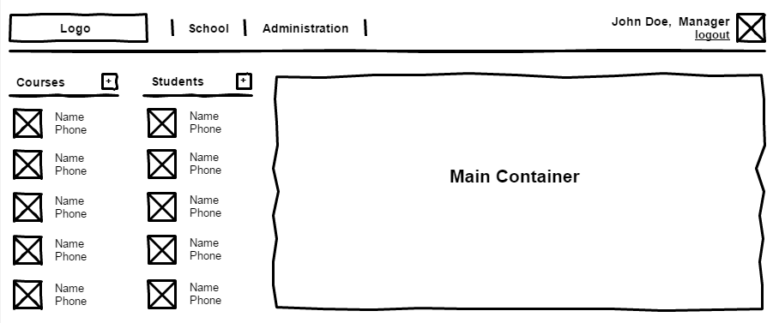

**4. עמוד ראשי מנהלים:**

המורשים, יוכלו להגיע למסך זה ע"י לחיצה על לינק administration, מהניווט העליון.

בכניסה לעמוד יוצג סיכום של מספר המנהלים במערכת במקום admin add/edit container.

בצד שמאל יוצגו כל המנהלים שלמשתמש זה יש אישור לראות (manager לא יכול לראות פרטי owner). בלחיצה על [+] ליד הכותרת Administrators, main container יציג מסך הוספת מנהל. בלחיצה על מנהל, main container יציג מסך עריכת פרטי מנהל.

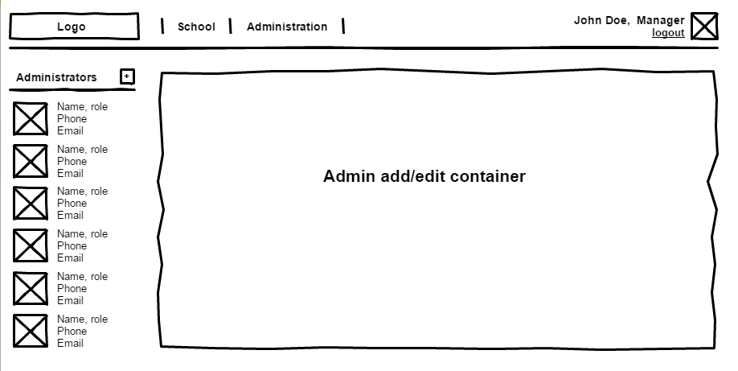

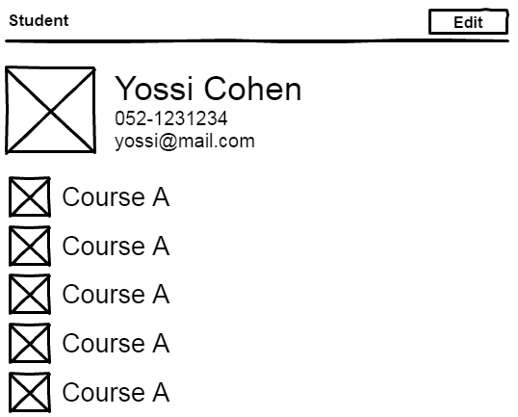

**5. מסך פרטי תלמיד:**

זהו מבנה ה main container שמראה פרטי תלמיד וקורסים אליהם הוא רשום.  
בלחיצה על edit יתחלף התוכן למסך עריכת פרטי תלמיד.

**6. מסך עריכת פרטי תלמיד/הוספת תלמיד:**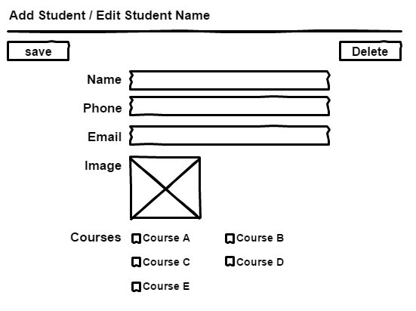

זהו מבנה ה main container שמאפשר הוספה או עריכה של תלמיד.  
במסך הוספה לא יוצג כפתור delete ,כל השדות יהיו ריקים, ובחירת הקורסים תהיה ריקה.  
במסך עריכה יש לטעון את כל פרטי התלמיד לטופס ויש לסמן לאילו קורסים כבר רשום התלמיד.  
יש אפשרות לבחור תמונה שתועלה לאתר, בעת בחירת תמונה יש להציג אותה. גודל התמונה ידוע מראש ויש לוודא זאת לפני ששומרים את הפרטים.  
בלחיצה על delete לאחר התראה ובקשת אישור נוסף יימחק התלמיד, יוסר מהרשימה בצד שמאל, ו main container יראה תוכן כמו עמוד ראשי בית ספר.  
בלחיצה על save ישמרו פרטי התלמיד ו main container יראה את מסך פרטי התלמיד.

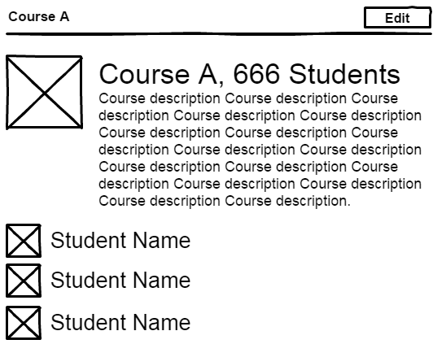

**7. מסך פרטי קורס:**

זהו מבנה ה main container שמראה פרטי קורס ופרטי התלמידים הרשומים אליו כפי שמוצג בתרשים.  
יש לשים לב של sales אין אישור לערוך פרטי קורס ולכן כפתורedit לא יוצג.  
בלחיצה על edit יתחלף התוכן למסך עריכת פרטי קורס.

**8. מסך עריכת פרטי קורס/הוספת קורס:**

זהו מבנה ה main container שמאפשר הוספה או עריכה של קורס.  
במסך הוספה לא יוצג כפתור delete ,כל השדות יהיו ריקים, ולא יראה פירוט מספר תלמידים.  
במסך עריכה יש לטעון את כל פרטי הקורס לטופס ויש לציין את מספר התלמידים הרשומים לקורס. יש אפשרות לבחור תמונה שתועלה לאתר, בעת בחירת תמונה יש להציג אותה. גודל התמונה ידוע מראש ויש לוודא זאת לפני ששומרים את הפרטים.  
אם יש תלמידים הרשומים לקורס לא יראה כפתור delete.  
בלחיצה על delete לאחר התראה ובקשת אישור נוסף יימחק הקורס, יוסר מהרשימה בצד שמאל, ו main container יראה תוכן כמו עמוד ראשי בית ספר.   
בלחיצה על save ישמרו פרטי הקורס ו main container יראה את מסך פרטי הקורס.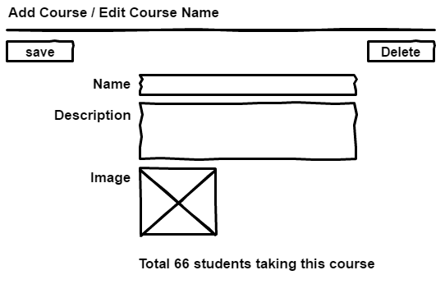

**9. מסך עריכת פרטי מנהל/הוספת מנהל:**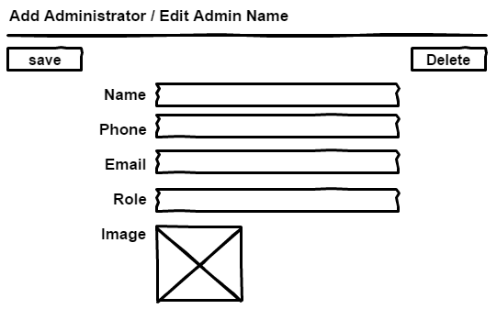

זהו מבנה ה main container שמאפשר הוספה או עריכה של מנהל. יש לשים לב שלsales אין גישה לעמוד זה. כמו כן מנהל לא יוכל למחוק את עצמו מהמערכת אלא רק לבצע שינויים, פרט ל role שאתו מורשה לשנות רק owner.

* מנהל שלא מורשה לבצע שינוי בנתון, השדה יהיה disabled.  
במסך הוספה לא יוצג כפתור delete וכל השדות יהיו ריקים.  
במסך עריכה יש לטעון את כל פרטי המנהל לטופס.  
יש אפשרות לבחור תמונה שתועלה לאתר, בעת בחירת תמונה יש להציג אותה. גודל התמונה ידוע מראש ויש לוודא זאת לפני ששומרים את הפרטים.  
בלחיצה על delete לאחר התראה ובקשת אישור נוסף יימחק המנהל, יוסר מהרשימה בצד שמאל, ו main container יראה תוכן כמו עמוד ראשי מנהלים.   
בלחיצה על save ישמרו פרטי המנהל ו main container יראה תוכן כמו עמוד ראשי מנהלים.

## אופן כתיבת והגשת הפרויקט

1. יש לשים לב לקוד מסודר, קבצים מאורגנים בתיקיות רלוונטיות.
2. יש לוודא שכל התמונות שיועלו לאתר יישמרו בתקיית upload ב root של הפרוייקט.  
   (אין צורך להסתיר את התמונות מחוץ ל root)
3. יש לייצר מספר רשומות של תלמידים, קורסים ומנהלים ב database, ולייצא את הסכמה והנתונים לקובץ בצורה שיתאפשר להתקין מקומית.
4. יש לייצר מסמך הגדרות נפרד (קובץ וורד פשוט) שיכיל את פרטי המנהל הראשי (owner) וטבלת הrouting, לפי הדוגמה הבאה:

Root:<http://localhost/theschool/>

Routing Table:

|  |  |  |
| --- | --- | --- |
| **Description** | **Route** | **Controller > method** |
| Main school page | GET  / | school > main() |
| Create new student | POST  /student | students > create() |

Owner credentials:  
email: [owner@school.com](mailto:owner@school.com)  
password: theowner123

1. יש לשים את כל מבנה הקבצים הדרושים לפרויקט כולל שני קבצי העזר שתוארו למעלה בתוך תיקייה אחת אותה יש להגיש לפי הנחיות שיינתנו בהמשך ע"י הרכזות.
2. ציפיית הבודק היא לשים את תיקיית הפרויקט בתוך תיקייה לפי השם שניתן ב root (סעיף 3), להתקין database (קובץ מסעיף 2) , להריץ ללא תקלות, לבצע כניסה ראשונית עם שם המנהל, ולראות סט מלא של נתונים ואפליקציה עובדת באופן מלא ללא שגיאות.  
   מומלץ להתקין מחדש את הקבצים כולם לפני ההגשה, להתקין מחדש את ה DB, ולוודא בשנית ובשלישית שהכל תקין מבחינת מבנה הנתונים והקוד.

**ב-ה-צ-ל-ח-ה**